01.06.2022г Практическое занятие с младшими школьниками «Мы поссоримся и помиримся»
Профилактическая беседа «О конфликтах и ссорах».
— Ссоры бывают у всех, согласны? Ссорятся многие, но по-разному. Совсем плохо — драка, война. Плохо — грубые слова, обзывательства. Тихие ссоры — когда не дерутся, не грубят, но сердятся, не разговаривают, не играют вместе.
— Кто из вас как ссорится?
— Какие чувства мы испытываем в момент ссоры: стыд, злость, вину, обиду?
— Из-за чего бывают ссоры? Да, что-то не поделили, не уступили. А ведь можно было договориться мирно. Если приветливо смотришь в лицо, спокойно говоришь, вряд ли дойдет до ссоры.
— Но если она случилась, как же помириться?
— Вспомните, когда вам после ссоры хотелось (не хотелось) помириться. Почему?
— Вы не знали как? Или не хотели?
— Какой может быть выход из ссоры?
— Какие способы примирения используете вы?
— Есть правила, которые помогают жить мирно. Хотите их узнать?
• Соблюдай правила.
• Не смейся над товарищами.
• Не жадничай.
• Уступай.
• Не злись на тех, кто лучше что-то делает, чем ты (не завидуй).
— Кто в нашей группе умеет мирно жить?
— Кто знает «мирилки»?
«Мирилки»:
1. Давай мы не будем ссориться, никогда, никогда, Давай еще раз помиримся навсегда, навсегда.
2. «Мы не будем больше злиться,
Мы решили помириться,
Злюка, уходи от нас.
Мы опять друзья сейчас!»
— Хорошие слова? Не забывайте их!
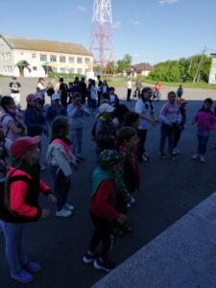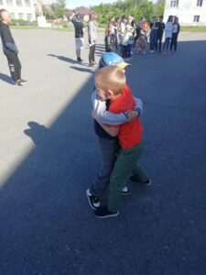

06.06.2022г Занятие «А как бы поступил ты?» Разбор проблемных ситуаций.

Цель: учить детей выстраивать доверительные, партнерские отношения со сверстниками в процессе игрового общения.
Ход упражнения: Учитель предлагает детям обсудить ряд ситуаций. Взрослый читает разные истории о детях, но истории будут незаконченными. Дети должны будут их закончить.
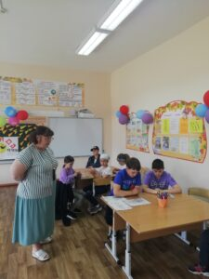
07.06.2022г Отрядная игра «Друг придет на помощь…»

Задачи: 1. Показать, какими качествами должен обладать настоящий друг, какую роль играют друзья в нашей жизни. 2. Совершенствовать умение понятно выражать свои чувства и понимать переживания других людей. 3. Закреплять умение логично излагать свои мысли. 4. Воспитывать у детей положительные черты характера, добрые чувства к окружающим людям, потребность в хороших помыслах и поступках.
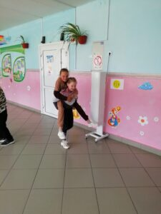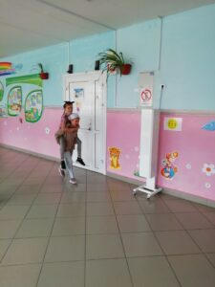
10.06.2022г Этическая беседа «Давай помиримся»
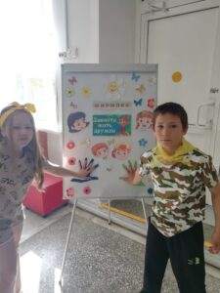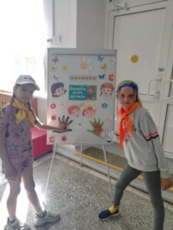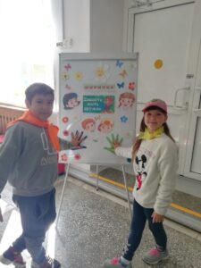
14.06.2022г волонтером ШСМ была проведена во втором отряде ЛДП познавательная викторина «Идем дорогой дружбы…»
Цель: формирование у младших школьников доброжелательного отношения друг к другу, воспитание дружественных отношений между детьми.
